

**MANUAL PARA LA ELABORACION DEL INFORME FINAL DE PROYECTO SOCIOTECNOLOGICO**

**PROGRAMA NACIONAL DE FORMACION EN INFORMATICA (PNF)**

Elaborado por: Ing. Freddy Barrios

Revisado por: Ing. Exida Arteaga M.Sc.

Maracaibo, Marzo 2011

**ASPECTOS FORMALES DE LA PRESENTACION DEL INFORME FINAL**

A continuación, se detallan cada uno de los aspectos relacionados con la presentación del Proyecto Sociotecnológico:

**PAPEL**

1. Tamaño: Carta
2. Color: Blanco
3. Tipo: Bond Base 20.
4. Posición: longitudinal en el texto, las hojas no deben tener rayas, ni perforaciones.

**MECANOGRAFIADO**

1. Tipo de letra: Arial
2. Numero: 12 ptos
3. Color: Negro

Todo trabajo debe estar escrito por una sola cara con letra imprenta con perfecta nitidez. Se puede utilizar letra cursiva solo para realzar los títulos y alguna información cuando sea necesario.

**ESPACIOS**

1. Texto: interlineado de espacio y medio (1,5) puntos entre líneas y párrafos. Debe asegurarse que el espaciado superior e inferior este ubicado en cero (0) puntos. El espaciado triple se utilizará después de los títulos de cada parte, antes y después del encabezamiento, cuadros, gráficos, que se presentan entre párrafos de texto
2. Notas y citas: a un espacio sencillo las citas de más de 40 palabras.
3. El resumen se escribe a espacio sencillo. La descripción bibliográfica del mismo y la palabra Resumen estarán separadas entre si por tres (3) espacios para comenzar el texto.

**MARGENES**

Los márgenes serán:

1. Izquierdo: Cuatro (4) cm
2. Derecho: Tres (3) cm
3. Inferior: Tres (3) cm
4. Superior: tres (3) cm
5. El margen superior de la primera página de cada Capítulo debe ser cinco (5) cm.

**SANGRIAS**

La sangría adecuada es de cinco (5) espacios, al comienzo de cada párrafo.

**PAGINACION**

(a) En la primera página de cada Capítulo, arriba y al centro, se presenta la misma con la palabra CAPITULO y el número romano que indica el orden (I, II, III), debajo centrado se escribirá el título en letras mayúsculas.

(b) Las páginas preliminares se enumerarán con cifras romanas minúsculas, en forma consecutiva en el margen inferior, comenzando con la portada, (se cuenta pero no se le coloca el número), de ahí se sigue el esquema.

(c) Cuando se quiera enumerar varios elementos en un párrafo se utilizará letras minúsculas y entre paréntesis (a),(b),(c)... esto se aplica en el caso de citas.

(d) Todas las páginas del texto se enumeran con números arábigos, igualmente centrados en el margen inferior, comenzando con la página que identifica CAPITULO Ihasta los anexos.

**LENGUAJE Y ESTILO**

En cuanto al lenguaje y estilo, se deben contemplar las siguientes recomendaciones: emplear un lenguaje formal como corresponde de acuerdo a la especialidad, simple y directo, evitando en lo posible el uso de expresiones poco usuales, retóricas o ambiguas, también el exceso de citas textuales, el texto debe redactarse en tercera persona evitando la utilización de pronombres personales: yo, tu, nosotros, mi, nuestros, o vuestros. Cuando los y las participantes consideren conveniente resaltar sus aportes o las actividades cumplidas en la ejecución del Proyecto, puede utilizar la expresión: los y las participantes. No deben utilizarse abreviaturas en la redacción. Se pueden utilizar siglas para referirse a organismos, instrumentos o variables que se nombren repetidamente siempre y cuando facilitan la comprensión de las ideas expuestas. De manera de facilitar la redacción, se suministra una lista de conectores y relacionantes de párrafos (ver Anexo A)

**CITAS**

Las citas pueden definirse como el conjunto de ideas extraídas, textualmente o no, de libros, revistas, periódicos, tesis de grado, trabajos de ascenso y otros materiales bibliográficos, que sirvan para apoyar la redacción del trabajo escrito.

**Citas textuales:** Las citas de contenido textual se utilizan para reproducir material de un trabajo o documento en forma directa o cuando se trata de escrito en otros idiomas, traducido fielmente del original. No debe abusarse de ellas, pues en un trabajo científico debe ser más importante “el análisis y la discusión del investigador” por lo tanto es importante que al utilizarlas sean acompañadas de un análisis por parte de los investigadores.

Las citas textuales con menos de cuarenta palabras, deben ir incorporadas en el párrafo, dentro del texto de la redacción entre comillas y manteniendo el mismo interlineado. Se coloca el primer apellido del autor, de donde se tomó la información, seguido del año de publicación entre paréntesis.

**Ejemplo:** Vernon (1993) define “la creatividad como una habilidad cognoscitiva que guarda relación con ciertas características de personalidad y de dirección emocional del individuo, se percibe como un proceso de autorrealización que caracteriza a un tipo de persona sensible y bien equilibrada”. (p.29).

Las citas textuales igual o mayor de cuarenta (40) palabras, se escriben como un párrafo aparte y a una distancia del párrafo anterior de triple (3) espacios, utilizando interlineado a un espacio sencillo, dejando, tanto del lado izquierdo como al derecho en todas las líneas, una sangría de (5). Se acompaña con el primer apellido del autor de la fuente, seguido del año de publicación entre paréntesis.

**Ejemplo:** Al respecto cabe citar a Smith (1998), quién encontró El “efecto del placebo”, el cual había sido verificado en estudio previos,

xxxxxxxxxxxxxxxxxxxxxxxxxxxxxxxxxxxxxxxxxx

xxxxxxxxxxxxxxxxxxxxxxxxxxxxxxxxxxxxxxxxxx

xxxxxxxxxxxxxxxxxxxxxxxxxxxxxxxxxxxxxxxxxx

xxxxxxxxxxxxxxxxxxxxxxxxxxxxxxxxxxxxxxxxxx

xxxxxxxxxxxxxxxxxxxxxxxxxxxxxxxxxxxxxxxxxx

xxxxxxxxxxxxxxxxxxxxxxxxxxxxxxxxxxxxxxxxxx

xxxxxxxxxxxxxxxxxxxxxxxxxxxxxxxxxxxx (P 270).

**Citas Parafraseadas:** En estas, los y las participantes expresan lo señalado en la fuente consultada con sus propias palabras manteniendo la idea del autor, incluyéndose Primer apellido del autor de la fuente y año de Publicación. Ejemplo Pérez (2006). Este tipo de cita puede estar colocada al comienzo del párrafo.

**Ejemplo:**

**REFERENCIAS BIBLIOGRAFICAS**

Cada autor citado en el texto debe aparecer en las referencias, las que contienen todas las fuentes citadas. Las referencias se presentan en orden alfabético, siguiendo las recomendaciones siguientes:

1. Primer apellido, inicial del Segundo, Inicial del Primer Nombre (año). Título de la obra en negrillas, (número de la edición). Ciudad y nombre de la editorial.
2. Entre cada línea debe colocarse espacio sencillo.
3. Entre una referencia y otra deben dejarse dos (2) espacios sencillos de separación.

**1.-Textos:**

Sánchez, M. (1993) **Desarrollo de Habilidades del Pensamiento**. Creatividad. Trillas, México.

**2.- Artículos en Publicaciones Periódicas:**

Morles, A. (1993). **La educación ante las demandas de la sociedad del futuro,** investigación y postgrado, 10(1).

**3.- Trabajo y Tesis de Grado:**

Pérez, Leila. (2005). **Programa para estimular la creatividad en el área de lengua, utilizando la técnica metáfora para docentes de la primera etapa de Educación Básica**, Unidad Educativa Mijagüito, Portuguesa. Tesis de Maestría no publicada. Universidad Pedagógica Experimental Libertador. Extensión Acarigua.

**4. Obra Compilada:**

Boza, M., y Pérez, R (Comps.) (1996). **Seguridad Jurídica y Competitividad**. Caracas. IESA,C.A.

**5. Material de Internet:**

García C., R. **Gerencia Estratégica, “El Director de hoy”,** N° 20, marzo, 2002. Disponible:

http://www. Producto.it/archivio/mag.html. [ Consulta: 2008, abril 15.]

**6. Fuentes Legales:**

Asamblea Nacional. **Constitución de la República Bolivariana de Venezuela** (1999). Caracas, La Torre.

**7. Artículos de revistas especializadas:**

Alcántara M., J. (1999, octubre) “Derecho Marítimo. **Marítima Venezolana de Investigación y Postgrado,** 2(2),125-145.Venezuela**.**

**PRELIMINARES DEL PROYECTO**

**CARATULA**

Es la parte externa que protege a la obra, la misma debe hacerse en cartulina tamaño carta color azul marino, con todos los datos de identificación del Proyecto escritos con letras mayúsculas a un espacio sencillo y centrado. (Ver anexo A)

**PORTADA**

La portada constituye la presentación de los datos que identifican la institución, el título del Proyecto, datos de los tutores, los y las participantes. Debe cumplir con las siguientes normas (Ver Anexo B):

* Cintillo de la institución.
*  Logo de la Institución.
* Nombre del Programa Nacional de Formación.
* Título del Proyecto.
* Nombres de los y las participantes
* Nombre de los tutores.
*  Fecha de entrega.

**TITULO**

Todo Proyecto que se presente debe contener el título, el mismo será el reflejo del problema investigado. Para su formulación se utiliza entre 15 y 20 palabras y debe explicar por sí mismo la temática seleccionada. Al respecto, Balestrini (2002) indica “que el título de todo trabajo científico, debe ser lo suficientemente preciso en cuanto a su contenido en la medida que deberá reflejar, solamente, el ámbito del tema que se investigará”. El título posteriormente, se relacionará con el objetivo general, de allí, que un buen título permite ver con claridad lo que se quiere lograr, debe precisar en la medida de lo posible lugar y ubicación del espacio temporal. Por otra parte, se recomienda no utilizar palabras que nieguen o afirmen situaciones en el contenido del mismo.

Ejemplo “**Mala calidad** del sistema de riego en la empresa xxx” o Manual de Procedimiento **Para Mejorar y Optimizar** la problemática de liquidez que presenta la empresa xxx.”, en su lugar debería decir en el último ejemplo: “Manual de procedimientos para el Departamento de Compras de la empresa xx, ubicada en...”.

**PAGINA DE APROBACION DEL PROYECTO SOCIOTECNOLOGICO**

En ella se identifica el título del Proyecto, los autores, los facilitadores o tutores, el representante de la comunidad y el representante por el comité. En la misma se hace constar que los alumnos integrantes del equipo han aprobado el Proyecto Sociotecnológico, correspondiente al trayecto cursado. (Ver Anexo C).

**PAGINA DE DEDICATORIA**

Consta de una nota dirigida a la(s) persona(s) a quién(es) se dedica el trabajo. Generalmente constituye un testimonio de admiración y afecto. En caso de que se utilice, se colocará después de la portada. Máximo una página. Deberá hacerse una dedicatoria general de todo el grupo, aunque es posible realizarlas de manera individual en la misma página. (Ver Anexo D).

**PAGINA DE AGRADECIMIENTO**

Consta de unas líneas como muestra de gratitud y reconocimiento a la(s) persona(s), organización(es) o institución(es), que han colaborado en la elaboración del trabajo. Debe ser breve y concreto. Máximo una página. Esta página es opcional y se incluye a juicio de los autores. Solo se presenta un agradecimiento por grupo. (Ver Anexo E)

**RESUMEN**

El resumen debe ser compacto en su información legible, bien organizada, de corta extensión y completo. Un buen resumen es:

**(a)Preciso:** que refleje de manera correcta el objetivo y contenido del manuscrito, de igual forma, que no incluya información que no aparezca en el cuerpo del escrito. Comparar el resumen con los encabezados del escrito es una manera útil de verificar su precisión.

**(b)Completo:** que defina abreviaturas, y los acrónicos (no unidades de medida), escribir los nombres íntegros, incluir palabras claves y definir términos poco comunes.

**(c)Conciso y Específico:** cada oración debe ser informativa al máximo, en especial la oración principal del Proyecto. No debe exceder de una hoja. Comience el resumen con la información más importante, especificando la dirección completa de la organización, la necesidad tecnológica, la metodología utilizada, los resultados obtenidos y por último las conclusiones. Se incluyen sólo los cuatro o cinco conceptos, hallazgos o implicaciones más importantes. Se elabora en un solo bloque, a un solo espacio y sin sangría.

Resumen es: ***“Una exposición corta y clara del tema desarrollado, de la metodología utilizada, los resultados obtenidos y las conclusiones a que se ha llegado, no debe exceder de trescientas palabras, escritas a un espacio”.*** (Ver anexo F)

**INDICE GENERAL**

El índice general es una lista o relación ordenada de las fases y subdivisiones principales del contenido del trabajo, con la identificación de las páginas correspondientes, con la finalidad de proporcionar al lector una visión general de la obra y su organización.

Incluye una relación de todas las partes preliminares (incluyendo los índices complementarios, índice de cuadros, figuras, tablas y gráficos). Así como también los títulos de todas las fases desarrolladas en el documento, las referencias bibliográficas y los anexos expuestos.

**INDICE DE CUADROS**

El participante puede incorporar un índice aparte con el contenido y N° de página donde se localizan las tablas o cuadros utilizados durante el proceso de recolección de datos. Ejemplo: tablas estadísticas, tablas de resultados, listas de verificación, tablas de frecuencias, producto del análisis de los datos.

**INDICE DE GRAFICOS**

Este aspecto al igual que el índice de cuadros permite organizar y presentar de una manera más fácil al lector el contenido y la localización de los gráficos que se incorporan en el informe final del Proyecto. Ejemplo: diagramas, esquemas, mapa, flujogramas de procesos, entre otros.

**INTRODUCCION**

La introducción constituye la presentación del trabajo, diferenciándose del resumen por cuanto este último trata de identificar los procedimientos seguidos en la investigación. Debe ser redactada en forma sencilla y amena. Se recomienda un máximo de 2 páginas. Debe contener los siguientes aspectos:

1. Una reseña del tópico, es decir una breve reseña del tema donde se ubica el problema a investigar.
2. Las razones que motivaron a la elección del tema es decir, importancia de la temática, su vigencia y actualidad.
3. Y responder el para qué del mismo, es decir la finalidad o propósito del Proyecto.
4. Se debe hacer referencia a la estructura general de las fases que contiene el cuerpo del trabajo. Debe cuidarse esta parte de la presentación de caer en la esquematización, haciendo preferiblemente la referencia del tema que se trata en cada una de las divisiones.

La Introducción debe servir para dar una idea total de lo que se trata el Proyecto y de las partes que lo constituyen; por lo tanto, deberá brevemente describir la necesidad tecnológica (el problema), el objetivo del Proyecto, las bases teóricas y tecnológicas en que se apoyó el diseño, una breve descripción del método y diseño tecnológico, así como una reseña de la implementación y pruebas, haciendo mención del manual del usuario en caso de que el prototipo diseñado lo amerite. Se debe finalizar exponiendo la estructura del trabajo y una breve descripción del contenido de sus partes. Debe ser redactada en tercera persona del singular o en forma impersonal.

**TEXTO DEL PROYECTO**

El texto del Proyecto representa el desarrollo del mismo y consta de las siguientes fases:

**Capítulo I: DIAGNÓSTICO PARTICIPATIVO SOCIO - COMUNITARIO**

**Capítulo II: DISEÑO DEL PROYECTO**

**Capítulo III: EJECUCION DEL PROYECTO**

**CAPÍTULO I: DIAGNÓSTICO PARTICIPATIVO SOCIO-COMUNITARIO**

1. **CARACTERIZACIÓN DE LA COMUNIDAD**

En el desarrollo de este punto se quiere a través de la aplicación de diferentes técnicas, determinar los atributos que tiene las comunidades, permitiendo brindar un conocimiento claro de sus diferentes dimensiones a través de la utilización de un instrumento (Ver Anexo F).

**1.1. Dimensión socio geográfica.**

Los participantes inician la redacción identificando la razón social de la organización, es decir, el nombre que legalmente tiene la comunidad, igualmente, describen a qué se dedica, los productos o servicios que genera, para seguidamente, indicar la localización geográfica: estado, municipio, parroquia y dirección de la comunidad u organización, anexando una imagen satelital del sitio.

**1.2. Dimensión socio Histórica**

Los y las participantes deben expresar en forma breve cuándo fue creada la comunidad, organización, unidad y/o el departamento, a través de su reseña histórica. Su extensión no debe ser mayor a dos páginas.

**1.3. Dimensión socio política.**

Es importante mencionar las organizaciones que brindaron apoyo para la realización del Proyecto, considerando que se trata de construir el tejido social para vincular las comunidades con su entorno, como por ejemplo consejos comunales, asociaciones, escuelas, cooperativas, empresas de producción social, centros de salud, organismos públicos, empresas públicas, entre otros.

**1.4. Dimensión socio educativa.**

Se debe exponer información del nivel académico y de conocimiento del entorno que participa en el Proyecto, logrando así diferenciar los diferentes tipo de aprendizajes (innato, imitación o modelaje, memorístico, significativo, entre otros).

**1.5. Dimensión socio tecnológica.**

Los y las participantes deben definir la caracterización del entorno tecnológico que se encuentra en el área donde se lleva a cabo el Proyecto, considerando todos los equipos de comunicación, hardware y software.

**2. DIAGNOSTICO PARTICIPATIVO SITUACIONAL**

Es aquí donde los y las participantes exponen, de acuerdo a las observaciones realizadas y las aplicaciones de los instrumentos de recolección de datos, la realidad que está afectando a la comunidad. Se recomienda realizar la exposición iniciando en un contexto de lo general hacia lo especifico permitiendo mostrar los detalles técnicos del problema o necesidad. Para ello se puede utilizar herramientas como las 9 cajas (Nine Boxes) (ver Anexo H), el cual ayuda a establecer la vinculación con los árboles de problema y objetivo, que surgen del entorno del Proyecto.

**2.1. Árbol del problema.**

Partiendo de la información disponible, se analiza la situación existente; es decir se identifican los principales problemas y se visualizan las relaciones causa - efecto que existe en el problema focal hallado.

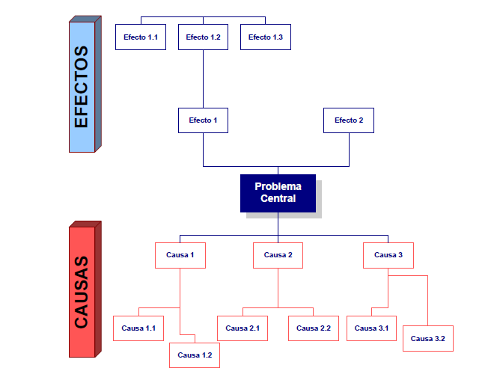

Fig 1. Modelo Arbol del Problema. ……….

**2.2. Árbol de objetivo:**

En este aspecto el análisis de los objetivos, se obtiene al transformar el árbol de problemas en proposiciones positivas (futuras soluciones de los problemas) y se analiza. Desde arriba hacia abajo, se vuelven a formular todos los problemas transformándolos en objetivos (afirmaciones positivas).

Si las afirmaciones no tienen sentido o no están suficientemente claras después de haber sido reformulados a partir de los problemas, se escribe un nuevo objetivo que muestre claramente la relación causa-efecto. Si se estima que el problema no puede resolverse (no es factible técnicamente o socialmente) o no se desea acabar sobre él por cualquier otra consideración se mantendrá como problema.

1. **OBJETIVOS DEL PROYECTO**

Los objetivos del Proyecto constituyen el alcance o lo que se desea lograr con el mismo, orientando las líneas de acción que se han de seguir, y situando el problema planteado dentro de determinados límites. Se Utilizan verbos en infinitivo para su formulación.

**3.1. Objetivo de transformación social del Proyecto.**

Con este se desea visualizar la transformación que adquiera la problemática obtenida con anterioridad, en búsqueda de una solución teórica – aplicativa, Asimismo para que el entorno donde se aplique el Proyecto obtenga l mejoramiento de su estándar de vida.

**3.2. Objetivos tecnológicos**

Se parte de un objetivo general, que se alcanza al cumplir con los objetivos específicos planteados

**3.2.1. Objetivo General:**

Lo que se aspira conocer, lo que se pretende lograr. El objetivo general es el fin último de la investigación y se formula atendiendo al propósito global del estudio, estando relacionado con el título del Proyecto.

**Ejemplo: Diseñar** un **manual de normas y procedimientos** para el **departamento de compras** de la organización xxx.

Fig 2: Formulacion del Objetivo General………..

Se considera que una variable es aquel elemento, situación, propósito, entre otros; que puede ser sustituido por otro. Del mismo modo el objeto de estudio permite conocer lo que puede pasar al objeto.

Para la debida formulación del objetivo general de un Proyecto, y dependiendo de su inclinación teórica o aplicación práctica, se recomienda el uso de los siguientes verbos:

|  |  |  |
| --- | --- | --- |
| Analizar | Formular | Advertir |
| Calcular | Fundamentar | Verificar |
| Categorizar | Generar | Basar |
| Comparar | Identificar | Calcular |
| Compilar | Inferir | Calificar |
| Concretar | Mostrar | Categorizar |
| Contrastar | Oponer | Explorar |
| Crear | Orientar | Componer |
| Definir | Planear | Conceptualizar |
| Demostrar | Presentar | Considerar |
| Desarrollar | Probar | Describir |
| Producir | Deducir | Diagnosticar |
| Proponer | Indagar | Reconstruir |
| Recolectar | Diseñar | Relatar |
| Detallar | Efectuar | Replicar |
| Determinar | Enumerar | Reproducir |
| Designar | Establecer | Relevar |
| Explicar | Situar | Resumir |
| Examinar | Distinguir | Evaluar |
| Establecer | Sintetizar | Sugerir |
| Comprobar | Chequear | Validar |
| Documentar | Especificar | Emplear |

Tabla 1: Verbos para el objetivo general……….Bavaresco (1992)

**3.2.2. Objetivos Específicos:**

Están relacionados con el objetivo general y constituyen el desglose de lo que se realiza en el Proyecto para alcanzar el mismo. **Ejemplo:** -Diagnosticar, comparar, identificar, evaluar, proponer.

Se recomiendan los siguientes verbos para la redacción de los objetivos específicos:

|  |  |  |  |
| --- | --- | --- | --- |
| Advertir | Analizar | Basar | Calcular |
| Calificar | Categorizar | Comparar | Componer |
| Conceptualizar | Considerar | Contrastar | Deducir |
| Definir | Demostrar | Detallar | Determinar |
| Designar | Descomponer | Describir | Discriminar |
| Distinguir | Establecer | Enunciar | Enumerar |
| Especificar | Estimar | Examinar | Explicar |
| Fraccionar | Identificar | Indicar | Interpretar |
| Justificar | Mencionar | Mostrar | Operacionalizar |
| Organizar | Registrar | Relacionar | Resumir |
| Seleccionar | Separar | Sintetizar | Sugerir |

Tabla 2: Verbos para objetivos especificos……….Balestrini (1992)

1. **JUSTIFICACION E IMPACTO SOCIAL**

Para Risquez (1999) son los argumentos o explicaciones que se utilizan para respaldar el porqué de una decisión o de una acción y se refiere a los aportes y beneficios que tendrá el desarrollo del problema.

1. **Desde el punto de vista teórico y sus aportes al conocimiento:**

Este tipo de razón está relacionada con los aportes que el Proyecto brinda a la disciplina en la cual se inserta el PNF y las contribuciones de ésta a otras investigaciones que se realicen en el área. Por ejemplo: cómo contribuye el Proyecto realizado para destacar la importancia de la prevención, de la higiene, mejoramiento de la calidad, o la relevancia de la promoción de la lectura utilizando los referentes teóricos. En este punto, los y las participantes pueden reafirmar los planteamientos expresados, mediante el uso de párrafos donde se refleje la teoría consultada producto de la investigación documental, pudiéndose hacer uso hasta de un mínimo de dos citas de autores.

**Ejemplo**: Este Proyecto se justifica por las siguientes razones:

Desde el punto de vista teórico, el Proyecto es relevante en el área de seguridad laboral, por cuanto permite conocer los mecanismos de prevención en la empresa para evitar accidentes, tal como lo expresa xx (año) cuando indica que “…. “. Por otra parte, este Proyecto suministra información que servirá de insumos para otras investigaciones similares en el área, debido a…….

1. **Desde el punto de vista técnico - ámbito de acción:**

Las razones técnicas están vinculadas directamente con el “hacer de los y las participantes” en el contexto donde se desarrolló el Proyecto. En tal sentido, este aspecto se ve reflejado a través de las actividades, productos o servicios generados por los y las participantes en la comunidad u organización.

**Ejemplo:** “Por otra parte, desde la perspectiva técnica, el Proyecto aporta a la comunidad información que permite utilizar con propiedad manuales de calidad para estandarizar los procesos en la organización (departamento, servicio, unidad) propiciando una mejor calidad de vida y optimizando los recursos con eficiencia y eficacia…”

**(c) Desde la razón legal:**

Este aspecto resalta la importancia de los aspectos legales (Constitución, Leyes, Ordenanzas, Reglamentos) para reafirmar la relevancia de la problemática investigada o la propuesta presentada y que requiere de un soporte jurídico para darle viabilidad a los planteamientos expresados.

**Ejemplo:** “Desde el punto de vista legal este Proyecto permite destacar la importancia del manejo de Comités de Seguridad en las empresa, tal como se plantea en la Ley Orgánica de Protección de” o el Proyecto contribuye a los fines que la organización conozca los diferentes pagos de impuestos según la Ley…”

**(d)Desde el Contexto Participante – Comunidad:**

En esta razón, los y las participantes exponen sus vivencias y experiencias en la comunidad para resolver los problemas y los cambios producidos con el Proyecto presentado.

**Ejemplo:** “Desde el punto de vista social se espera que el Proyecto origine actitudes positivas hacia la preservación del ambiente (PNFSCA), el cuido de las instalaciones (PNFHSL) o en el caso del (PNFCI) el mantenimiento de archivos y valoración de las fuentes, en virtud de…”

**CAPÍTULO II: DISEÑO DEL PROYECTO**

1. **ANTECEDENTES TEÓRICOS Y TECNOLÓGICOS**

Debe contener los antecedentes, las teorías científicas y las tecnológicas en las que se basa el diseño de la solución tecnológica.

1. **REFERENCIAS TEÓRICAS Y TECNOLÓGICAS**

Comprende un conjunto de conceptos que constituyen un enfoque determinado, dirigido a explicar el problema planteado. Para elaborar las bases teóricas de la investigación se sugiere considerar los siguientes aspectos:

1. Ubicación del problema en un enfoque teórico determinado.
2. Relación entre la teoría y el objeto de estudio, métodos de experimentación y prueba del prototipo (producto tecnológico).
3. Posición de distintos autores sobre el problema u objeto tecnológico (si es el caso).
4. Adopción de una postura por parte de quién está desarrollando Proyecto Sociotecnológico, la cual debe ser justificada, en esta fase mediante una indagación documental sistemática, extensa y profunda.

**3. PROCEDIMIENTO PARA LA EJECUCION DE LAS ACTIVIDADES**

El desarrollo del Proyecto debe ser presentado a través del plan de acción. Para la formulación se debe partir de algunas interrogantes a los fines de contemplar todos los aspectos que permitirán culminarlo con éxito. Dichas preguntas son:

**¿Qué se hizo?** Por ejemplo la recolección de la información.

**¿Cómo se hizo?** Mediante la elaboración de un cuestionario, una entrevista, visitas entre otras estrategias.

**¿Cuándo?** Señalar fechas.

**¿Dónde?** Debe expresar el lugar de la ejecución.

**¿Quiénes?** Es importante asignar las responsabilidades por cada actividad.

**¿Con Qué?** Indicar los recursos físicos, financieros y talento humano.

Aquí, los y las participantes exponen la metodología de trabajo seleccionada para la ejecución del proyecto, de acuerdo al ámbito teórico/práctico donde se desarrolla y a los criterios del Tutor o asesor académico.

**4. PLANIFICACION DE ACTIVIDADES**

En esta parte se detallan los aspectos referentes a los recursos utilizados en el desarrollo del Proyecto, como tiempo, dinero, personal, equipos y materiales.

**4.1 CRONOGRAMA DE ACTIVIDADES**

Es la descripción de las actividades o tareas en relación al tiempo en el cual se van a desarrollar. Para la presentación del cronograma se utilizan los diagramas más comunes, como son los de barra, conocidos como diagramas de Gantt, los mismos deben ser elaborados software especializado (MsProyect o similar).

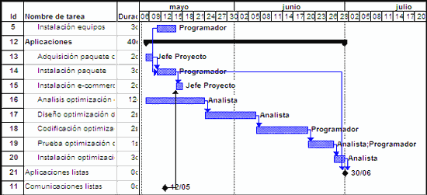

Fig 3: Ejemplo de Cronograma de Actividades usando MsProyect ……..

**4.2 ANALISIS COSTO-BENEFICIO**

Es el procedimiento para evaluar el Proyecto que consiste en la comparación de costos y beneficios, con el propósito que estos últimos excedan a los primeros pudiendo ser de tipo monetario o social, directo o indirecto.

**CAPÍTULO III: EJECUCIÓN DEL PROYECTO.**

En esta parte del Proyecto se busca aplicar un conjunto de técnicas que permitan la revisión y combinación de resultados de los distintos estudios previos a través de los datos recolectados a lo largo de la investigación. En el mismo orden la discusión de los resultados permitiendo explicar los resultados obtenidos y comparar estos con datos logrados por otros investigadores, consiguiendo realizar una evaluación critica de los resultados desde la preceptiva del autor tomando en cuenta los trabajos de otras investigaciones y el propio.

**CONCLUSION**

La conclusión muestra de manera clara y precisa los alcances del Proyecto, debiendo referirse y estar en concordancia con los objetivos planteados, las teorías consultadas producto de la revisión bibliográfica, así como las experiencias vividas y las tareas cumplidas en el desarrollo del Proyecto por los y las participantes.

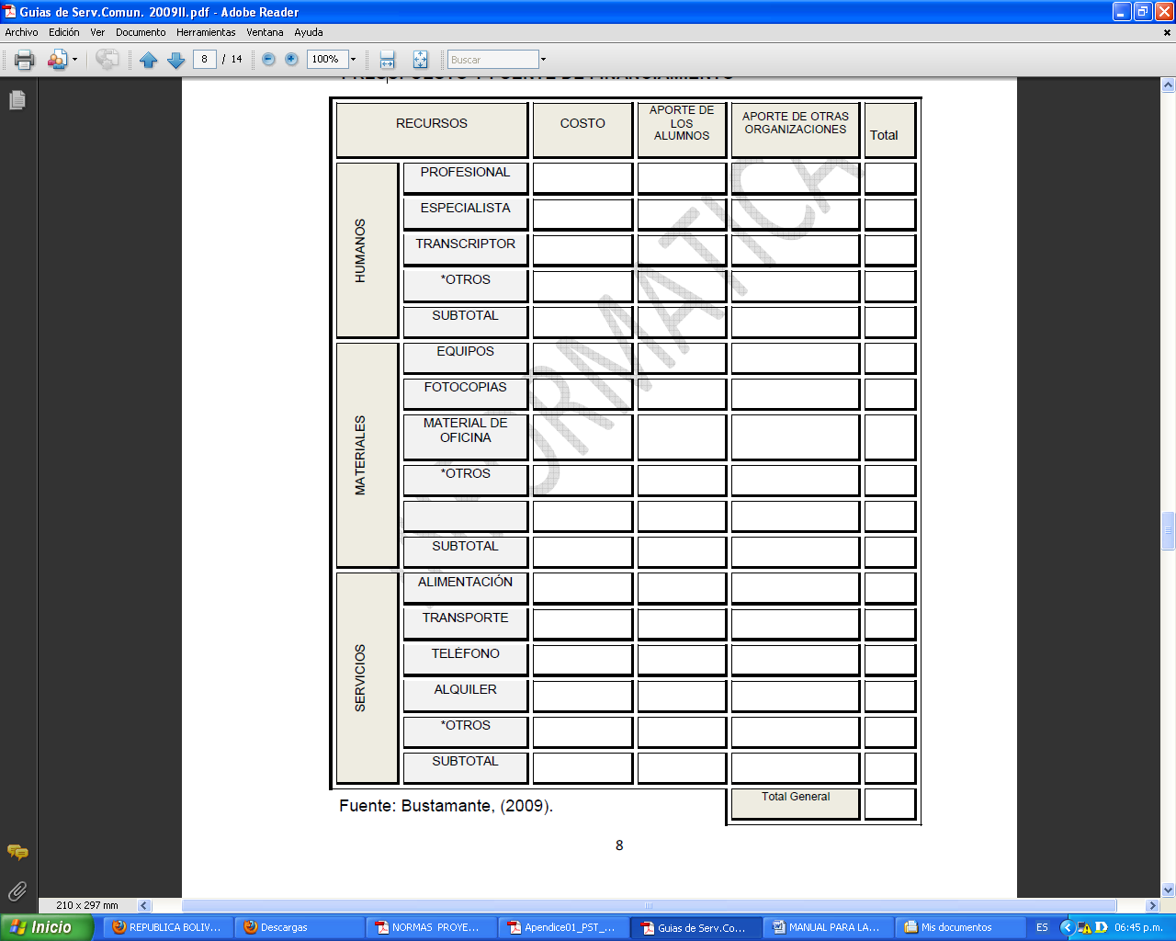

Fig 4: Ejemplo de análisis Costo-beneficio. Bustamante (2009)

**RECOMENDACIONES**

Se realizan sobre la base de las conclusiones de la investigación, en este punto los y las participantes pueden hacer sugerencias a nivel de la comunidad, institución y reflejar la relevancia de la propuesta (producto o servicio).

**REFERENCIAS BIBLIOGRAFICAS**

Las referencias constituyen la lista de documentos consultados que han sido citados en el contenido del trabajo, (libros, revistas, manuales, leyes, material en formato electrónico)**.**

**ANEXOS**

Los anexos son materiales complementarios que se incorporan al Proyecto, colocándose en página numerada al final de las referencias bibliográficas. **Por ejemplo:** el modelo de los instrumentos aplicados (sin contestar), fotografías, planos, entre otros.

**GLOSARIO**

El glosario es la definición o concepto de un grupo de palabras utilizadas en el escrito, indicándose la fuente consultada. Deben ordenarse alfabéticamente y no llevar ningún tipo de viñetas o numeración.

**ANEXO A**

**CONECTORES Y RELACIONANTES DE PARRAFOS**

|  |  |
| --- | --- |
| Al examinar | Ahora bien |
| A este carácter se añada | A pesar del esfuerzo |
| A todos ellos | A través de los cuales |
| Además de describir | Ahora bien |
| Al comparar estas evidencias | Al examinar |
| Al mismo tiempo | Así mismo |
| Así pues | Atendiendo a estas consideraciones |
| A manera de resumen final | A lo largo de los planteamientos hechos |
| Aun cuando | Aunado a la situación |
| Ante la situación planteada | A los efectos de este |
| Cabria preguntarse | Cabe agregar |
| Como complemento | Como puede observarse |
| Como se puede inferir | Como resultado |
| Con el objeto | Con la finalidad |
| Con esta orientación | Con referencia |
| Con Respecto | De acuerdo a |
| Con referencia a lo anterior | Como ya se ha aclarado |
| De acuerdo con | De estas evidencias |
| Dadas las condiciones que antecedes | De los anteriores planteamientos se deduce |
| Después de lo anterior expuesto | De este modo |
| De las evidencias anteriores | De igual manera |
| Del mismo modo | De manera general |
| De un modo general | Dentro de este marco |
| Desde el punto de vista | En consecuencia |
| De acuerdo con los razonamientos realizados | Después de las consideraciones anteriores |
| En cuanto | En efecto |
| En el mismo orden de ideas | En esencia |
| En esta cuestión | En este caso |
| En este sentido | En principio |
| El ejemplo anterior descrito | En los marcos de las observaciones anteriores |
| En relación con las implicaciones | En síntesis |
| En ese mismo sentido | En el orden de las ideas anteriores |
| En todo caso | En torno |
| En este mismo orden y dirección | En este orden de ideas se puede citar |
| En virtud de | Es evidente |
| En efecto | En este propósito significa entonces |
| En referencia a la clasificación anterior | Es evidente entonces |
| Es preciso señalar | Esta situación |
| Estas razones | Este esfuerzo |
| Igualmente | Hecha la observación anterior |
| Hechas las consideraciones anteriores | La afirmación anterior |
| La búsqueda de evidencia | La presente investigación |
| Las ideas expuestas | No obstante lo dicho |
| Para el autor estudiado | Para la realización |
| Para lograr | Partiendo de los supuestos anteriores |
| Precisando de una vez | Por lo expuesto anteriormente |
| Por ello se hace necesario | Por las consideraciones anteriores |
| Resulta oportuno | Según se ha visto |
| Sin duda | Sin embargo |
| Sobre la base de las ideas expuestas | Según se ha citado |
| Se observa claramente | Sobre la base de las consideraciones anteriores |
| Tal como se ha visto | Tal como se observan |
| Todo lo anterior |  |

**ANEXO B**

**PORTADA**

**REPUBLICA BOLIVARIANA DE VENEZUELA**

**MINISTERIO DEL PODER POPULAR PARA LA EDUCACION UNIVERSITARIA**

**Universidad politécnica de Maracaibo**

**PROGRAMA NACIONAL DE FORMACIOM SISTEMAS**



**TITULO**

**XXXXXXXXXXXXXXXXXXXXXXXXXXXXXXXXXXXXXXXXXXXX**

**NOMBRES, APELLIDOS**

**TUTOR (S): NOMBRE Y APELLIDO**

**LUGAR, MES Y AÑO**

**ANEXO C**

**PAGINA DE APROBACION DEL PROYECTO SOCIOTECNOLOGICO**

**APROBACION DEL PROYECTO SOIOTECNOLOGICO**

**Quienes suscriben, la comunidad o organización____________________ en condición de representación de la misma el (la) ciudadana (o) __________________ C.I. Nº _____________ , en el mismo orden el (la) facilitador (a) _______________________ C.I. Nº _____________ en condición de tutores académicos en el área de XXXXXXX, el (la) facilitador (a) _____________________ C.I. Nº _____________, en condición de asesor de la unidad curricular Proyecto sociotecnologico y el (la) jurado (a) _____________________ C.I. Nº _____________, en representación del comité de Proyecto sociotecnologico, hacen constar que el Proyecto presentado que tiene por titulo______________________**

**______________________________________________________________, presentado por el (la, los) Bachiller(es)____ _____________________ Reúne las condiciones y meritos suficientes para ser APROBADO.**

**_______________**

**Prof. Asesor PST**

**Xxx .Xxxxxxxxx**

**C.I. Nº XXXXXXXXX**

**____________**

**Tutor Academico**

**Xxx .Xxxxxxxxx**

**C.I. Nº XXXXXXXXX**

**____________**

**COMUNIDAD**

**O**

**ORGANIZACIÓN**

**Xxx .Xxxxxxxxx**

**C.I. Nº XXXXXXXXX**

**____________**

**Jurado asignado del comité**

**Xxx .Xxxxxxxxx**

**C.I. Nº XXXXXXXXX**

**ANEXO D**

**DEDICATORIA**

**DEDICATORIA**

Doy infinitas gracias.  
A mi hijo, por ser mi fuerza y templanza  
A mis padres, por su amor y apoyo.  
A Susan amiga fiel y sincera  
A la vida por lo aprendido

**ANEXO E**

**AGRADECIMIENTO**

**AGRADECIMIENTOS**

Agradecemos a:

La profesora Maite por su importante aporte y participación activa en el desarrollo de este Proyecto.

El profesor Francisco Pérez, por confianza y capacidad para guiar nuestras ideas.

A nuestros padres y familiares por brindarnos su ayuda incondicional.

A todos mil gracias

Los proyectistas.

**ANEXO F**

**RESUMEN**

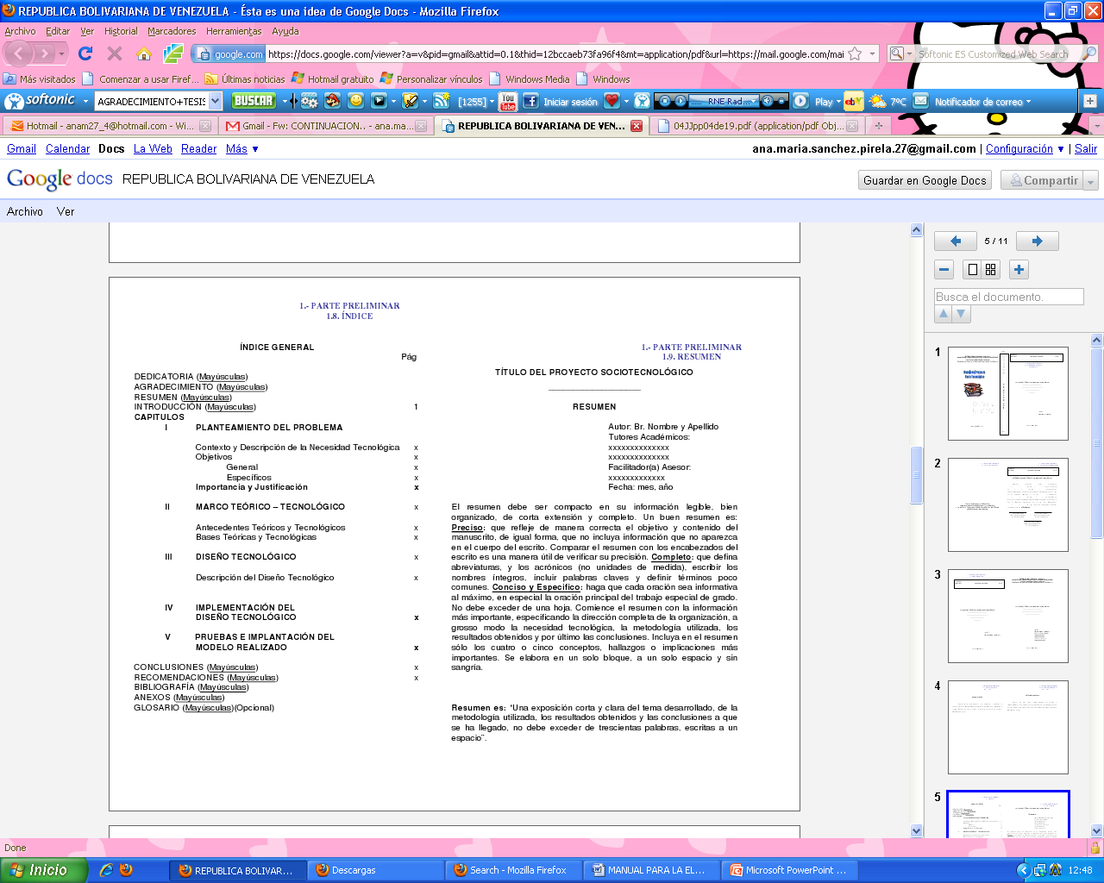

**ANEXO G**

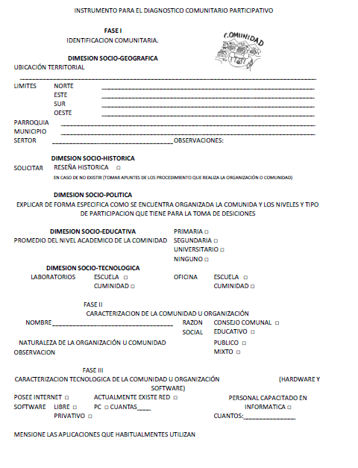

**ANEXO H**

**INSTRUMENTO nueve cajas**

|  |  |  |  |
| --- | --- | --- | --- |
| LAS NUEVES CAJAS (THE NINE BOXES) | | | |
|  | CUAL ES EL PROBLEMA | A QUIEN IMPACTA | VISUALIZA EL FUTURO |
| **APERTURA**  Hable un poco de...  y entonces qué pasa...? | 1 | 4 | 7 |
| **CONTROL**  cuántos  cuándo  con qué frecuencia  donde  como | 2 | 5 | 8 |
| **CONFIRME**  Si yo entiendo  Correctamente  Entonces...  Entendí que... | 3 | 6 | 9 |

**BIBLIOGRAFIA**

Ander-Egg, Ezequiel. (2005) **Cómo Elaborar un Proyecto**. Buenos Aires. Lumen Hvmanitas**.**

Balestrini, Miriam (2002) **Cómo se Elabora el Proyecto de Investigación**, Caracas- OBL**.**

Dirección General de Currículo y Programas Nacionales de Formación del Ministerio del Pode Popular para la Educación Superior (2009) **Lineamientos Curriculares para Programas de Formación, Caracas.**

Piñango, Lucia. (2005) **Trabajos y Proyectos Escolares**. Mérida-Venezuela. Immeca.

Rizquez, G (1999) Metodología de la investigación I. Manual teórico practico. Maracaibo-Venezuela.

CIDER, Francisco Gutiérrez y Cruz Prado (2000) Juventud y nueva ruralidad. Costa rica.